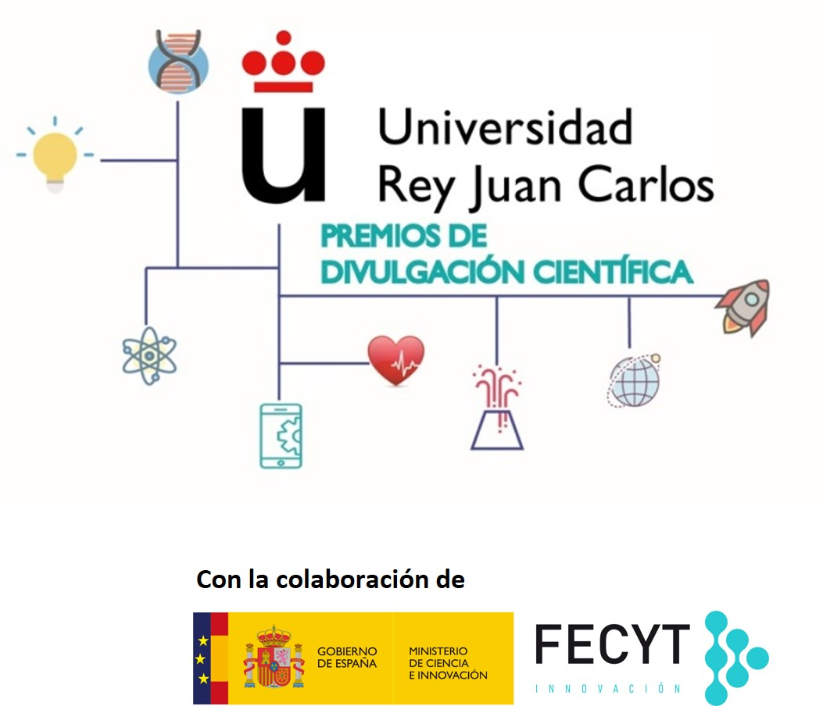
V PREMIOS DE DIVULGACIÓN CIENTÍFICA DE LA UNIVERSIDAD REY JUAN CARLOS

- Datos del participante

Nombre y apellidos:

Email:

Rama de conocimiento:

DNI:

- Actividad de Divulgación Científica
Título:
Objetivo (máximo 50 palabras):
Tipo de actividad ⁽¹⁾:
Tipo de Público ⁽²⁾:
Fechas de realización de la actividad:
Número de horas de preparación:
Número de sesiones:
Presupuesto estimado:
Publicidad y promoción (adjuntar documentación):
Resumen de la actividad (máximo 250 palabras):

- Talleres/ Vídeos/ Podcast/ Imágenes/ Redes Sociales/ Webs/ Blogs/ Visitas guiadas a laboratorios/ Excursiones e itinerarios didácticos/ Espectáculos/ Animación teatral/ Juegos/ Gymkhanas/ Exposiciones/ Radio.
- Público general/ Público infantil/ Estudiantes de primaria/ Estudiantes de secundaria/ Estudiantes universitarios/ Comunidad universitaria/ Futuros doctorados o postdoctorados/ Tercera edad/ Colectivos en riesgo de exclusión social.

Información básica sobre Protección de Datos
Responsable |  | Vicerrectorado de Investigación, Innovación y Transferencia.  Universidad Rey Juan Carlos
Finalidad |  | Gestión y seguimiento de la convocatoria “Premios de divulgación científica de la Universidad Rey Juan Carlos”.
Legitimación |  | Consentimiento del interesado
Destinatarios |  | Administraciones Públicas establecidas por la Ley.
Derechos |  | Acceder, rectificar y suprimir los datos, así como otros derechos, mediante un correo electrónico a la dirección protecciondedatos@urjc.es
Información adicional |  | Puede consultar la información adicional y detallada sobre Protección de Datos en nuestra página web http://www.urjc.es/proteccion-de-datos
Consiento el tratamiento de mis datos personales para los fines anteriores mencionados

